Licenční smlouva o spolupráci na vydání publikace

č.j. UPM UPM/1217/ 2021

(dle §2358, § 2371, §2586 a následujících Občanského zákoníku č. 89/2012)

Smluvní strany

Uměleckoprůmyslové museum v Praze
se sídlem: ul. 17. listopadu 2, 11O 00 Praha 1 zastoupené: PhDr. Helenou Koenigsmarkovou, ředitelkou IČO: 00023442
bankovní spojení: ČNB
č. účtu: 20001-16337011/0710
/dále jen UPM/

a

MíniMaxStudio
Se sídlem: Na Zlatnici 144/8, 140 00 Praha 4
Zastoupené p. Johanem Vlachem
,·co 66447224
Bankovní spojení 65631399 /0800
/dále jen studio/

I.

Předmět smlouvy

Předmětem smlouvy je předtisková příprava a vydání publikace k expozici ,,VIA LUCIS, Stanislav Libenský a Jaroslava Brychtová pro sakrální prostory v Čechách a na Moravě"(Plejády skla Ill ).

li.

Specifikace vydávané Publikace

1. Autory textů a obrazové dokumentace publikace jsou PhDr. Sylva Petrová, fotograf Gabriel Urbánek, fotograf Ondřej Kocourek, grafické úprava Martin Hlubuček a další osoby a instituce poskytující podklady dle smluv sjednaných UPM. Rozsah a formu publikace dle dispozic autorky PhDr. Sylvy Petrové a ved. odd. prezentace sbírek (D. Seidl, tel. 724 114 433, seidl@upm.cz ).
3/ Předpokládané zadání je toto: Specifikace:
Formát 220x290 Rozsah 120 stran bloku
Blok 150g luxo art Samt -
Obálka 250g MK 4/0 + 1/0 lamino mat soft touch
Formát obálky se zahnutou chlopní dovnitř vpředu i vzadu 190 Vazba V4
Náklad 400ks
Ill.

Práva a povinnosti smluvních stran

- UPM:

1/ poskytne pro publikaci výsledky odborného výzkumu, provedeného PhDr. Sylvou Petrovou v rámci programu podpořeného IP DKRVO,
2/ zajistí součinnost při dokončení rukopisu knihy a jeho odborné redakci, uhradí autorské honoráře autorů a fotografů a zajistí souhlas s užitím jejich děl (za poskytnutí autorských výtisků),
3/ poskytne prostředky vydání publikace (tiskové náklady) ve výši 135 000 Kč(+ DPH) zajistí prodej publikace ve svých prodejních místech dle komisionářských smluv,
5/ obdrží 400 výtisků odpovídajících vloženým prostředkům na přípravě a tisku knihy.
6/ Za povinnosti uvedené v odst. 1/ - 3/ zodpovídá: PhDr. Radim Vondráček, hlavní kurátor upm, (tel.: 724 117118, e-mail: vondracek@upm.cz) za zajištění prodeje dle bodu 4/ a distribuce dle bodu 5/ ing. Dušan Seidl, ved. prezentace sbírek upm, tel.: 724114433, e-mail: seidl@upm.cz.

Studio:

1/ ve spolupráci s autorkou PhDr. Sylvou Petrovou, Petrova@upm.cz, tel.: 777715934 a
grafikem Martinem Hlubučkem (martinhlubucek@seznam.cz; tel. 774 988 977 publikace zajistí předtiskovou úpravu vydání (tisk a vazbu) publikace,
2/ předá UPM dohodnutý podíl výtisků do 7 dnů od vydání publikace,
3/ obdrží min. 10 výtisků,
Za výše uvedené odpovídá: Johan Vlach, Johan Vlach; e-mail: johan @minimaxstudio.cz; tel. 603208259

IV.

Doba plnění a úhrada

- UPM zajistilo grafickou úpravu a úpravu fotografií.
- Studio zajistí výrobu do 31.12. 2021. V případě nepředvídatelných komplikací (např. dodávka papíru) se termín adekvátně prodlouží, případně se sjedná náhradní řešení Uiný papír) .
- Částka dle čl. Ill odst. 1. 3/ ve výši 135.000 Kč+ DPH bude uhrazena proti faktuře vystavené nejpozději do 31. 12. 2021,

v.

Prodejní cena

Smluvní strany se dohodly, že prodejní cenu určí UPM na úrovni 400 - 550 Kč.

VI.

Společná ustanovení

- Vztahy touto smlouvou výslovně neupravené se řídí ustanoveními Občanského zákoníku.
- Změny nebo doplňky této smlouvy lze učinit pouze písemnou formou.
- Tato smlouva se uzavírá na dobu určitou; její platnost končí prodejem posledního výtisku Publikace.
- Tato smlouva je vyhotovena ve dvou exemplářích stejné právní hodnoty, z nichž každá strana obdrží jeden výtisk.

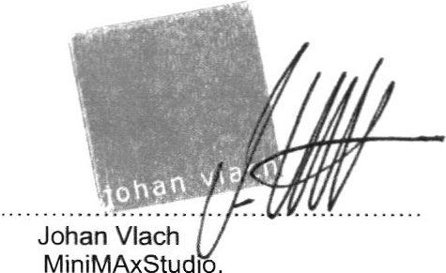
V Praze dne ..:-77!./).;..·.:;;·I....A) 'f
UrrěfC>r:lcr, ,. .
f.',. vn , ' '\: ' -·,e u S<.'11 • n
LJf,L li , '.,'iJt' ,;,:.:, tf> .
ji?Ía\: !. 43-90i' "
T Sl(\_.' :d J ' 1 to '"'O l::t'-'
l'r,m,1 t
:,Suprn.cz
.......................\:. ./.I
PhDr. Helena Koeni niar v ··· \
ředitelka Uměleckoprůmyslového musea v Praze

10. 12. 2021 Č.j.) UPM / / 2021
-12-Fr

Interní sdělení - licenční smlouva MiniMaxStudio

Pro)
/'
l. Ing. Fiačanová - kontrola pře/d přijetím ') vazku // /1..11:/ ÍÍJ//1t/W{
- pi ředitelka - podpis /'.'l,:/.'I• .0 1
- pí Michaela Neškerová k založení / t; /(/ _/.;/.I.., /'?1.J

- zpět D. Seidl - odeslání druhé straně

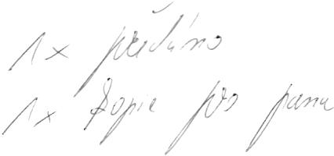
L} /1//

/,t,

Věc) Smlouva licenční o spolupráci na vydání publikace

Předmět) předtisková příprava a vydání publikace Via Lucis

V rámci projektů DKRVO uzavíráme s grafickým studiem MiniMax licenční smlouvu o spolupráci, jejímž předmětem je předtisková příprava a vydání publikace k výstavě VIA LUCI$. Stanislav Libenský a Jaroslava Brychtová pro sakrální prostory v Čechách a na Moravě.

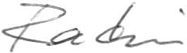
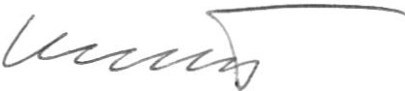
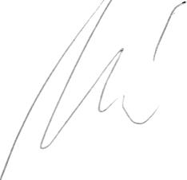
Děkuji
Radim Vondráček

Příloha: smlouva k podpisu

Záznam o předběžné kontrole před vznikem závazku:

Licenční smlouva o spolupráci na vydání publikace VIA LUCIS s MiniMaxStudio

Prohlašuji, že byly dodrženy schvalovací postupy dle vyhlášky 416/2004 Sb. § 13 a neshledala jsem žádné nedostatky.

V Praze dne 10.12.2021

1Í ft/;zff tv/

Ing. Galina Fiačanová ekonom UPM

Licenční smlouva o spolupráci na vydání publikace

č.j. UPM UPM/1217 /2021

(dle §2358, § 2371, §2586 a následujících Občanského zákoníku č. 89/2012)

Smluvní strany

Uměleckoprůmyslové museum v Praze
se sídlem: ul. 17. listopadu 2, 110 00 Praha 1 zastoupené: PhDr. Helenou Koenigsmarkovou, ředitelkou IČO: 00023442
bankovní spojení: ČNB
č. účtu: 20001-16337011/0710
/dále jen UPM/

a

MiniMaxStudio
Se sídlem: Na Zlatnici 144/8, 140 00 Praha 4 Zastoupené p. Johanem Vlachem
1·co: 66447224
Bankovní spojení 65631399/0800
/dále jen studio/

I.

Předmět smlouvy

Předmětem smlouvy je předtisková příprava a vydání publikace k expozici „VIA LUCIS, Stanislav Libenský a Jaroslava Brychtová pro sakrální prostory v Čechách a na Moravě"(Plejády skla 111 ) .

li.
Specifikace vydávané Publikace

1. Autory textů a obrazové dokumentace publikace jsou PhDr. Sylva Petrová, fotograf Gabriel Urbánek, fotograf Ondřej Kocourek, grafické úprava Martin Hlubuček a další osoby a instituce poskytující podklady dle smluv sjednaných UPM. Rozsah a formu publikace dle dispozic autorky PhDr. Sylvy Petrové a ved. odd. prezentace sbírek (D. Seidl, tel. 724 114 433 , seidl@upm.cz).
3/ Předpokládané zadání je toto: Specifikace:
Formát 220x290 Rozsah 120 stran bloku
Blok 150g luxo art Samt -
Obálka 250g MK 4/0 + 1/0 lamino mat soft touch
Formát obálky se zahnutou chlopní dovnitř vpředu i vzadu 190 Vazba V4
Náklad 400ks

Ill.
Práva a povinnosti smluvních stran

- UPM:

1/ poskytne pro publikaci výsledky odborného výzkumu, provedeného PhDr. Sylvou Petrovou v rámci programu podpořeného IP DKRVO,
2/ zajistí součinnost při dokončení rukopisu knihy a jeho odborné redakci, uhradí autorské honoráře autorů a fotografů a zajistí souhlas s užitím jejich děl (za poskytnutí autorskýchvýtisků),
3/ poskytne prostředky vydání publikace (tiskové náklady) ve výši 135 000 Kč(+ DPH) zajisít prodej publikace ve svých prodejních místech dle komisionářských smluv,
5/ obdrží 400 výtisků odpovídajících vloženým prostředkům na přípravě a tisku knihy.
6/ Za povinnosti uvedené v odst. 1/ - 3/ zodpovídá: PhDr. Radim Vondráček, hlavní kurátor upm, (tel.: 724 117118, e-mail: vondracek@upm.cz) za zajištění prodeje dle bodu 4/ a distribuce dle bodu 5/ ing. Dušan Seidl, ved. prezentace sbírek upm, tel.: 724114433, e-mail: seidl@upm.cz.

Studio:

1/ ve spolupráci s autorkou PhDr. Sylvou Petrovou, Petrova@upm.cz, tel.: 777715934 a
grafikem Martinem Hlubučkem (martinhlubucek@seznam.cz; tel. 774 988 977 publikace zajistí předtiskovou úpravu vydání (tisk a vazbu) publikace,
2/ předá UPM dohodnutý podíl výtisků do 7 dnů od vydání publikace,
3/ obdrží min. 10 výtisků,
Za výše uvedené odpovídá: Johan Vlach, Johan Vlach; e-mail: joh an@minimaxstudio.cz; tel. 603208259

IV.
Doba plnění a úhrada

- UPM zajistilo grafickou úpravu a úpravu fotografií.
- Studio zajistí výrobu do 31.12. 2021. V případě nepředvídatelných komplikací (např. dodávka papíru) se termín adekvátně prodlouží, případně se sjedná náhradní řešení Uiný papír ).
- Částka dle čl. Ill odst. 1. 3/ ve výši 135.000 Kč + DPH bude uhrazena proti faktuře vystavené nejpozději do 31. 12. 2021,

v.

Prodejní cena

Smluvní strany se dohodly, že prodejní cenu určí UPM na úrovni 400 - 550 Kč.

VI.
Společná ustanovení

- Vztahy touto smlouvou výslovně neupravené se řídí ustanoveními Občanského zákoníku.
- Změny nebo doplňky této smlouvy lze učinit pouze písemnou formou.
- Tato smlouva se uzavírá na dobu určitou; její platnost konči prodejem posledního výtisku Publikace.
- Tato smlouva je vyhotovena ve dvou exemplářích stejné právní hodnoty, z nichž každá strana obdrží jeden výtisk.

V Praze dne .. v.7: .':.;-... <-7'
!/k ';,/ '-,,;

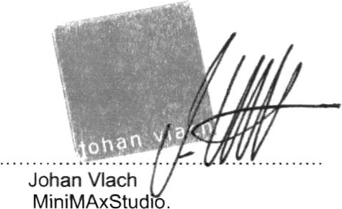
U měleckonr /';1"1 , .
/>' i, ><'' •," 1 1cve 7luv, 1,..., , 1
,c·o =:

'-'' I LJ'L"' f
Ul1ct J 1 , .i
' ;.rts r P , )

·" ,., U[/ 2 l lO o •
;-) H20!JS 543 gJ/ O flt.it,,J I
[ upma
K ;fm-
Pt,D; H i
ředitelka Uměleckoprůmyslového musea v Praze

